Am STEM Studio 快速入门
v2.1.0 普通版 | Windows x64 | 2026年10月24日
用于 CIF 原子位点几何投影与 STEM 辅助对照。先标定实验图，再按相同物理尺度生成模型；几何投影不是 TEM 成像模拟，匹配结果不能单独确定物相。

下载和启动
官网下载与版本说明 GitHub 主下载与百度备用入口均在官网，下载需登录。
完整解压 AmSTEMStudio-v2.1.0-Standard-win64.zip，运行 AmSTEMStudio.exe。已有兼容旧授权可继续使用；首次使用在“授权状态”复制机器码，联系 hello@aimatralab.com 申请试用、限期或永久授权。运行时完全离线。

导入和标定
1 点击“打开 CIF”，检查晶胞、空间群和展开原子数，勾选元素并输入整数区轴 [u v w]。区轴方向不等同于 (h k l) 晶面法向。
2 打开 PNG、JPG 或普通 TIFF，在“实验原图 / ROI / 标尺”页拖动框选 ROI，避开文字、标尺与边框。
3 输入实验 nm/pixel 后应用，或点击标尺两端并输入实际长度。软件不自动猜测标尺；示例的已知标定不能套用到实测图。
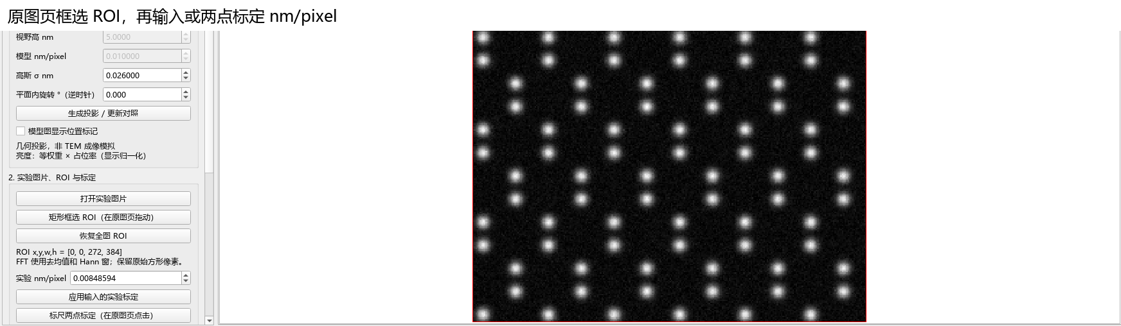
示例：SampleData 中为自建理想 Si 和合成输入，可加载 demo.json 或 fft_demo.json 查看，不含客户实验数据。
截图取自真实软件组件的分步渲染，并非连续录屏。本文与约 3分47秒的视频采用同一组示例。

几何投影和原子叠加
点击“生成投影 / 更新对照”。实验完成标定后，模型采用同一 nm/pixel；整体旋转和平移实时更新。滚轮缩放与拖动可联动三图，视野加减会改变导出范围。
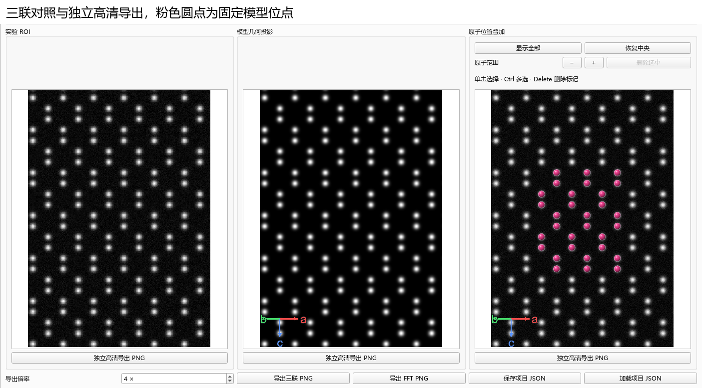
第三列可自定义元素颜色、圆点半径及不透明度；使用“原子范围 − / +”增减标记范围。单击选择、Ctrl 多选、Delete 删除的是显示标记，不改变 CIF 原子坐标；撤回与前进最多保留 10 步。

FFT 测量和候选索引
切换“ROI FFT / 索引”。FFT 由 ROI 去均值、Hann 窗、FFT 和 fftshift 得到，以对数幅度显示。滚轮放大、左键拖动；单击斑点测量 |g|、d 与角度，再检查自动索引候选。标定误差会直接影响倒易距离。
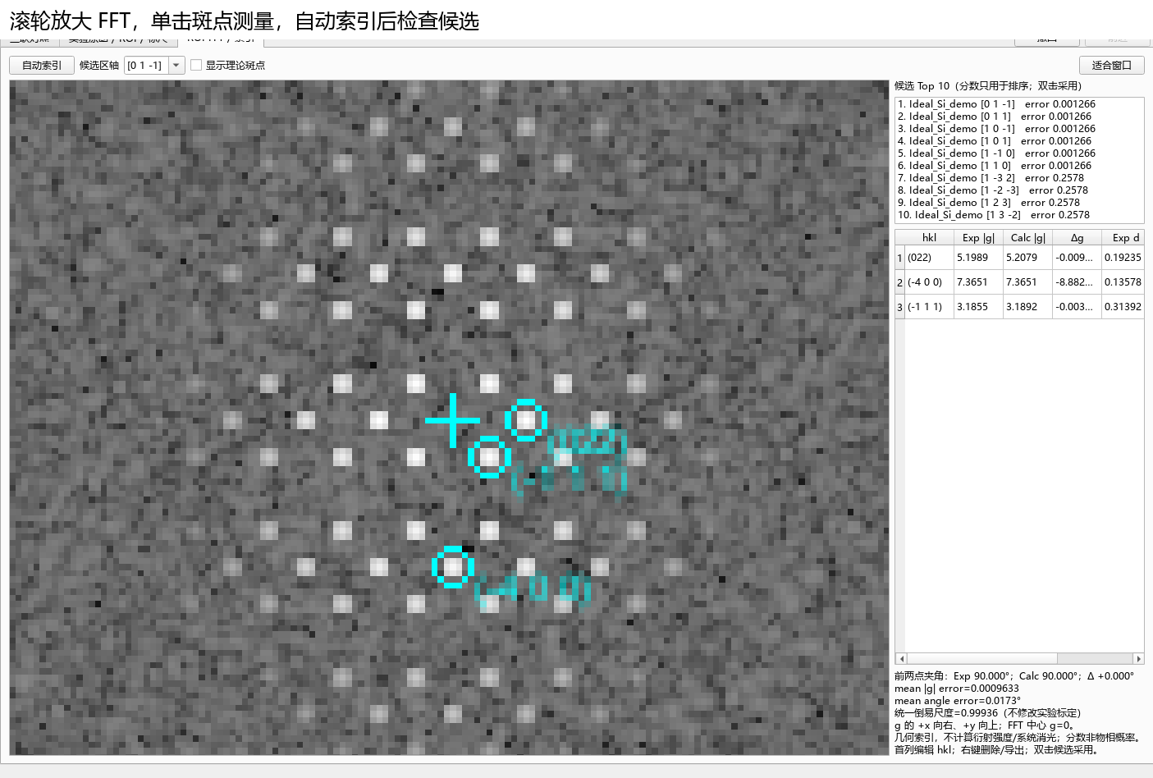
候选区轴和匹配分数用于辅助核对。优先检查多组斑点距离和夹角，再结合成像条件及其他实验信息判断。

高级功能演示
下列两项仅在视频的独立开发环境中介绍，当前普通版均未开放。演示采用保存的合成示例结果；没有将几何扫描分数当作定量 STEM 倾角测量。
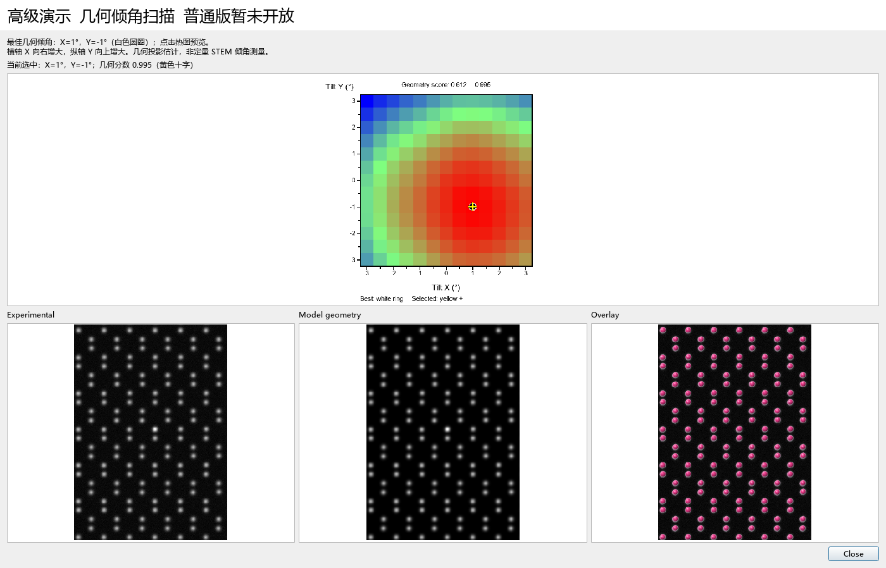
几何倾角扫描：在指定区轴附近改变 Tilt X / Y，查看带角度坐标的热图，点击网格比较实验、模型和叠加。所得最佳几何倾角受厚度、模型及标定影响。
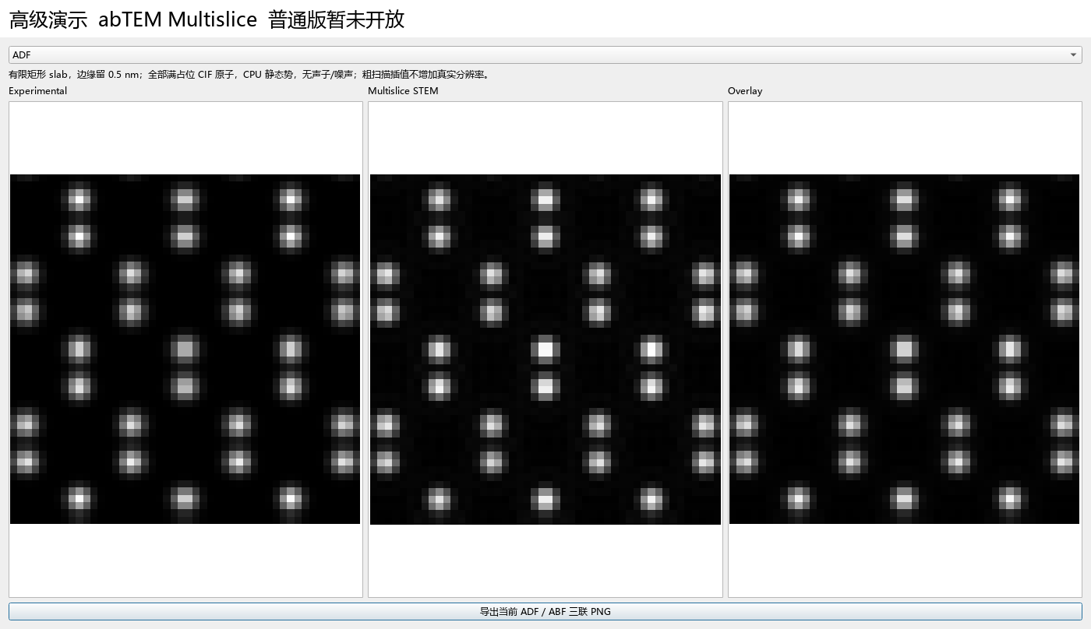
Multislice：abTEM CPU 示例包含电压、会聚角、探测器范围、厚度、切片及倾角参数，输出 ADF / ABF。视频展示真实静态势计算结果；它与普通版的高斯几何亮点不同。

保存和导出
每幅图下方可独立高清导出 PNG，也可导出三联图和 FFT。保存项目 JSON 记录 CIF / 图片路径、ROI、标定、区轴、旋转、平移和显示参数；重新加载时仍需原始文件。导出倍率不增加实验原始分辨率。
GitHub 发布页 | 百度网盘备用 提取码 vs4i
支持邮箱 hello@aimatralab.com · 微信 easy2025everyday
公众号 迷之炼金术士 · 小红书 向天歌 · Aimatralab.com

